住房补贴系统操作手册（申报)V2.0
目 录

1.注册账户
2.登录系统
3.信息填报
4.信息上报
5.审核结果查看
6.审核不通过处理

1.注册账户
打开浏览器，输入网址（http://172.26.69.30/start/index.html#/user/login），即可进入住房补贴综合申报审批系统登录页面，如图1-1所示：
图1-1
点击登录界面右下方“我要注册”进入企业账户注册页面，如下图1-2所示：
图1-2
l(注：必须先注册一级单位，再注册对应二级单位。)
依次输入单位代码（用户名）、单位属性、单位名称、单位密码、确认密码，确认输入信息无误后，单击“注册”按钮，完成用户注册。如图1-3所示：
图1-3
l（注：注册时，单位代码为“预算代码”。）

2.登录系统
输入用户名密码点击“登录”按钮进入系统，如图2-1、2.2所示：
图2-1
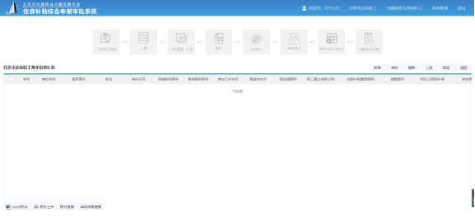
图2-2

3.信息填报
系统上侧展示为办事流程图 如图3-1所示：
图3-1
点击页面右侧“新增”按钮，进去信息填写界面 如图3-2、3-3所示：
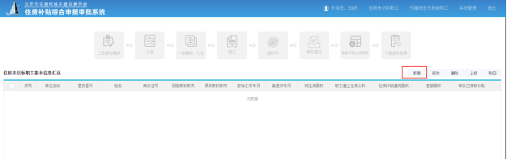
图3-2
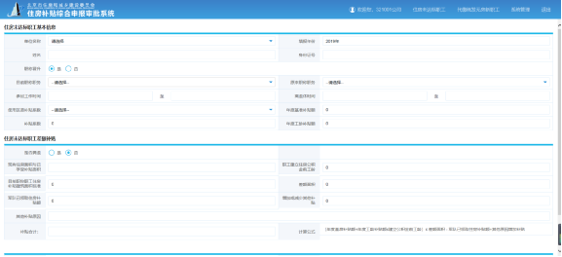
图3-3
信息填报完毕后，点击“保存”按钮，保存填报信息，已保存的填报信息展示在列表页 如图 3-4、3-5所示：
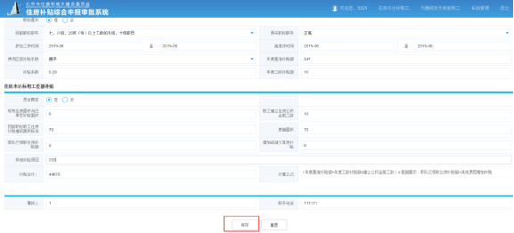
图3-4
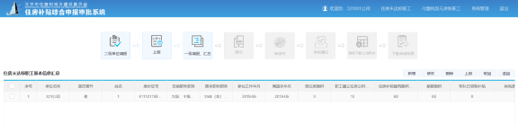
图3-5

4.信息上报
勾选已保存的填写信息，确认无误后，点击“上报”按钮将填报信息提交至上级单位（二级单位操作上报至一级单位；一级单位操作上报至审批部门），通过页面上侧流程图可查看填报信息所在部门 如图4-1所示
l（注：一级单位接收完全部二级单位上报的数据后，才能上报至审批部门。出现少填、错填的数据，都需要将一级单位的全部数据退回重新上报。）
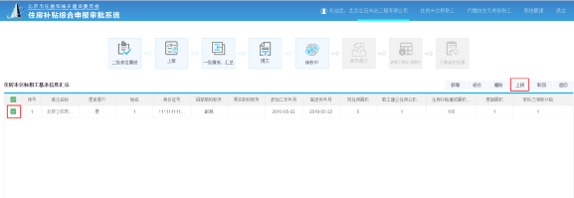
图4-1
若信息上报后，发现问题，在审批单位未进行审批前，可以点击“取回”按钮，将数据取回，如图 4-2。取回的数据，可以重新修改，再次确认无误后提交。
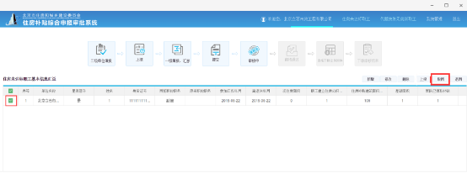
图4-2

5.审核结果查看
待审核通过后，页面屏幕下方“excel导出”按钮，导出填报信息的excel 如图5-1、5-2所示：
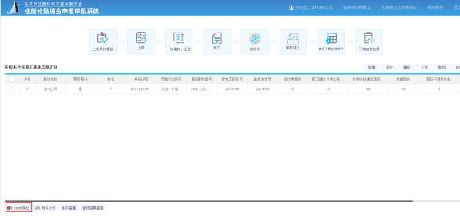
图5-1
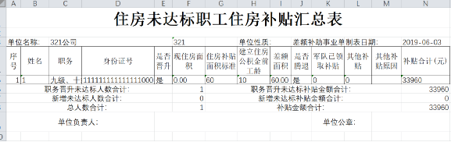
图5-2
将下载的excel文件打印、签字、盖章后，通过系统中“附件上传”功能，上传至系统中 如图5-3所示：
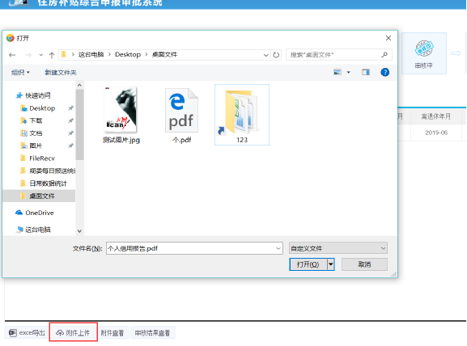
图5-3
待审批人查看并上传审批结果后，通过“审核结果查看”功能，查看最终办理结果信息 如图5-4所示：
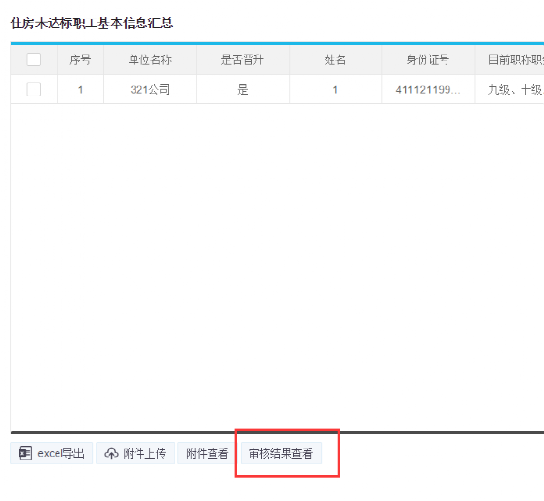
图5-4

6.审核不通过、退回等情况处理
若填报信息审批不通过或被退回到一级单位，一级单位分别退回给对应二级单位，各单位可通过点击“修改”按钮，修改已填报信息 如图6-1所示：

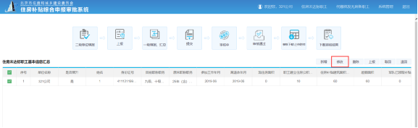
图6-1
修改完整后点击“保存”按钮，保存填报信息 如图6-2所示：
图6-2
确认保存信息无误后点击“上报”按钮，将填报信息上报至上级单位 如图6-3所示：

技术咨询电话：55597730

